Тульская область
АДМИНИСТРАЦИЯ
МУНИЦИПАЛЬНОГО ОБРАЗОВАНИЯ
ТУРДЕЙСКОЕ ВОЛОВСКОГО РАЙОНА

ПОСТАНОВЛЕНИЕ

от 03.06.2019 № 40

О создании мест (площадок) накопления твердых коммунальных отходов и об утверждении схем размещения мест (площадок) накопления твердых коммунальных отходов планируемых к созданию на территории муниципального образования
Турдейское Воловского района

Во исполнении Федерального закона от 30.03.1999 №52 ФЗ «О санитарно-эпидемиологическом благополучии населения», Федерального закона от 06.10.2003 № 131-ФЗ «Об общих принципах местного самоуправления в Российской Федерации», Федерального закона № 89-ФЗ от 24.06.1998 «Об отходах производства и потребления», на основании статьи 47 Устава муниципального образования Турдейское Воловского района:
1.Создать места (площадки) накопления твердых коммунальных отходов на территории муниципального образования Турдейское Воловского района (приложение №1).
2.Утвердить схемы размещения мест (площадок) накопления твердых коммунальных отходов планируемых к созданию на территории муниципального образования Турдейское Воловского района (приложение №2).
3. Признать утратившим силу постановление от 14.05.2019 № 35 «Об утверждении перечня мест (площадок) накопления твердых коммунальных отходов на территории муниципального образования Турдейское Воловского района».
4. Главному специалисту по делопроизводству, контролю, кадровой и архивной работе Гладышевой Т.И. разместить постановление на официальном сайте администрации муниципального образования Турдейское Воловского района в сети Интернет и обнародовать на информационных стендах.
5. Постановление вступает в силу со дня обнародования.

Заместитель главы администрации
муниципального образования
Турдейское Воловского района В.А. Дульнева
Приложение №1
к постановлению администрации
муниципального образования
Турдейское Воловского района
от 03.06.2019 № 40

Создаваемые места (площадки) накопления твердых коммунальных отходов на
территории муниципального образования Турдейское Воловского района

№ п/п | Адрес | Координаты | Материалы основания | Площадь | Материалы ограждения
1 | п. Казачка,  ул. Центральная 40 метров от дома №8 | 53.365996  38.071157 | ж/бетон плита | 4,5 | из профильного листа по металлическому каркасу
2 | п. Казачка,  ул. Центральная 5 метров от дома №9 | 53.365711  38.066930 | ж/бетон плита | 4,5 | из профильного листа по металлическому каркасу
3 | п. Казачка,  ул. Новая 45 метров от дома №2 | 53.364489  38.063054 | ж/бетон плита | 4,5 | из профильного листа по металлическому каркасу
4 | п. Казачка,  ул. Молодежная 50 метров от дома № 1«а» | 53.364718  38.067705 | ж/бетон плита | 12,75 | из профильного листа по металлическому каркасу
5 | п. Казачка,  ул. Молодежная 25 метров от дома №13 | 53.362010  38.070945 | ж/бетон плита | 12,75 | из профильного листа по металлическому каркасу
6 | п. Казачка,  ул. Пионерская 20 метров от дома №1 | 53.366411  38.068290 | ж/бетон плита | 4.5 | из профильного листа по металлическому каркасу
7 | п. Казачка,  ул. Железнодорожная 30 метров от дома №17 | 53.367384  38.065536 | ж/бетон плита | 4,5 | из профильного листа по металлическому каркасу
8 | п. Казачка,  ул. Зеленая 40 метров от дома №2 | 53.363771  38.071978 | ж/бетон плита | 4,5 | из профильного листа по металлическому каркасу
9 | п. Казачка,  пер. Полевой 15 метров от дома №1 | 53.361013  38.073906 | ж/бетон плита | 4,5 | из профильного листа по металлическому каркасу
10 | п. Горный,  ул. Зеленая 300 метров от дома №2 | 53.391859  38.082238 | ж/бетон плита | 4,5 | из профильного листа по металлическому каркасу
11 | п. Горный,  ул. Зеленая 200 метров от дома №3 | 53.992688  38.082118 | ж/бетон плита | 4,5 | из профильного листа по металлическому каркасу
12 | п. Горный,  ул. Зеленая 150 метров от дома №9 | 53.393637  38.081849 | ж/бетон плита | 4,5 | из профильного листа по металлическому каркасу
13 | п. Горный,  ул. Садовая 250 метров от дома №2 | 53.395045  38.081661 | ж/бетон плита | 4,5 | из профильного листа по металлическому каркасу
14 | п. Горный,  ул. Молодежная 50 метров от дома №2 | 53.390889  38.088763 | ж/бетон плита | 4,5 | из профильного листа по металлическому каркасу
15 | п. Горный,  ул. Молодежная 50 метров от дома № 17 | 53.394974  38.087442 | ж/бетон плита | 4,5 | из профильного листа по металлическому каркасу
16 | п. Горный,  ул. Ветеранов 20 метров от дома № 16 | 53.393245  38.086569 | ж/бетон плита | 4,5 | из профильного листа по металлическому каркасу
17 | п. Горный,  ул. Центральная 50 метров от дома № 3 | 53.390265  38.086011 | ж/бетон плита | 4,5 | из профильного листа по металлическому каркасу

Приложение №2 к постановлению
администрации муниципального образования Турдейское Воловского района
от 03.06.2019 № 40
Схемы размещения мест (площадок) накопления ТКО планируемых к созданию на территории
муниципального образования Турдейское Воловского района
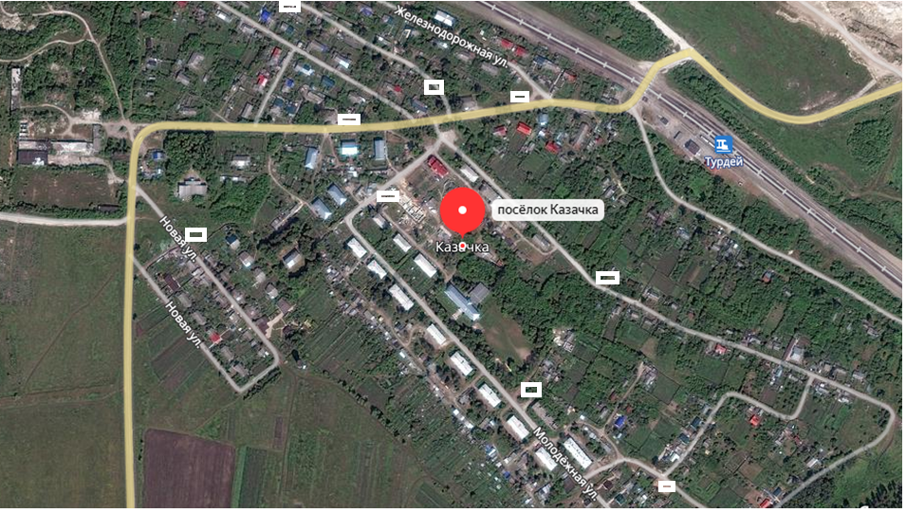

п. Казачка
ул. Центральная, 40 метров от дома №8 – 2 контейнера; ул. Центральная, 5 метров от дома № 9 – 2 контейнера; ул. Новая, 45 метров от д.№2 - 2 контейнера; ул. Молодежная, 50 метров от дома № 1а - 4 контейнера; ул. Молодежная, 25 метров от дома № 13 - 4 контейнера; ул. Пионерская, 20 метров от дома № 1 - 1 контейнер; ул. Железнодорожная, 30 метров от дома № 17 - 1 контейнер; ул. Зеленая, 40 метров от дома № 2 - 1 контейнер; пер. Полевой, 15 метров от дома №1 - 1 контейнер

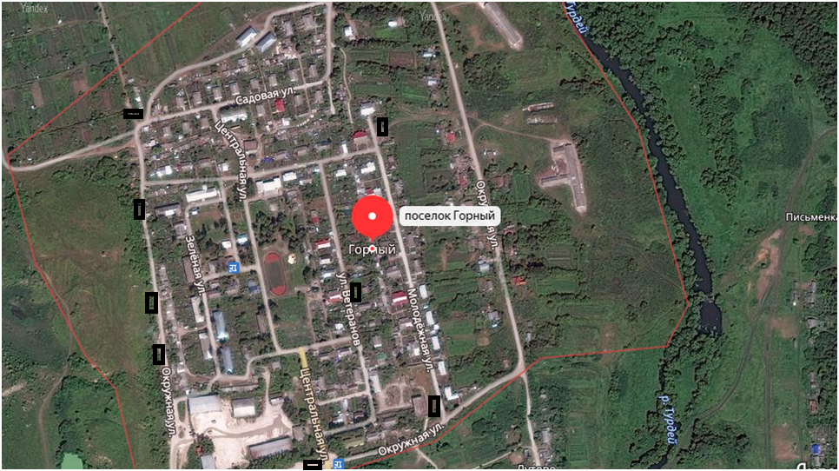
п. Горный
ул. Зеленая, 300 метров от дома № 2 – 2 контейнера; ул. Зеленая, 200 метров от дома № 3 – 2 контейнера; ул. Зеленая, 150 метров от дома № 9 – 2 контейнера; ул. Садовая, 250 метров от дома № 2 – 2 контейнера; ул. Молодежная, 50 метров от дома № 2 – 1 контейнер; ул. Молодежная, 50 метров от дома № 17 – 1 контейнер; ул. Ветеранов, 20 метров от дома № 16 – 1 контейнер; ул. Центральная, 50 метров от дома № 3– 1 контейнер.

